«Мой край»
Фамилия и имя: ___________________________________________________________

Дай определение понятиям:
1. Генеалогия – это __________________________________________________________________________________________________________________________________________.
2. Генеалогическое древо семьи – это __________________________________________________________________________________________________________________________________________.
3. Родословная – это
__________________________________________________________________________.
Оцени свою деятельность
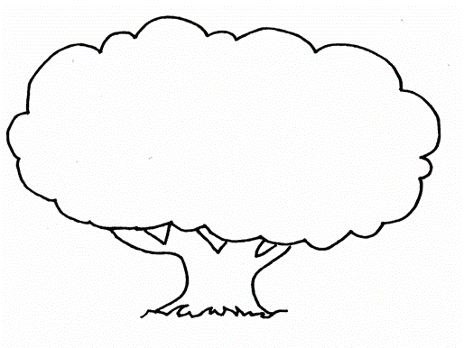
Раскрась крону дерева цветными карандашами:
Зелёным – всё получилось, всё понравилось, работал активно.
Жёлтым – старался, работал, всё получилось, но не всё понял.
Красным – не всё понравилось и не всё получилось.

